EXPOSITION CHRISTIAN VERDUN
Sculptures bois polychrome.

Les différentes espèces de bois trouvées dans la nature proche, sont le matériau privilégié de l’artiste sculpteur Christian Verdun. Mais comme il est aussi peintre, il aime faire jouer la couleur sur les volumes. Il ajoute une fonction chromatique à la lumière qui modèle les surfaces du bois.
Par ailleurs, la notion d’équilibre et de déséquilibre l’intéresse également pour installer ou construire des masses dans l’espace. Il provoque un jeu entre le permanent et l’éphémère, entre le solide et le fragile. Il considère encore qu’une œuvre doit nous inviter à mieux percevoir les lois et les manifestations de la nature qui imprègnent toutes les actions artistiques. Le scientifique cherche avec son microscope, l’artiste avec son intuition et ses outils propres.

Du 30 juillet au 15 août inclus,
le musée invite l’artiste, Christian Verdun et ses sculptures en bois polychromes.
Un vernissage aura lieu le 30 juillet à 17h, suivi à 19h d’un concert gratuit du groupe « Zafràn Duo ».

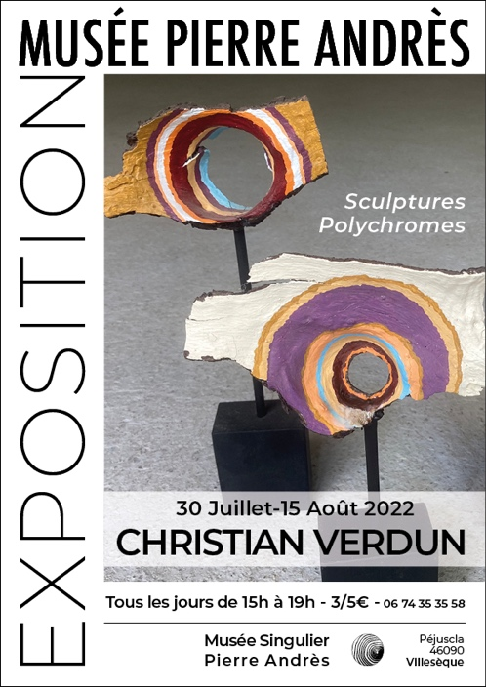

EXHIBITION CHRISTIAN VERDUN
Polychrome Wood Sculptures

The different species of wood found in the nearby nature are the preferred material of the artist sculptor Christian Verdun. But as he is also a painter, he likes to play with colour on volume. He adds a chromatic function to the light that shapes the wood surfaces.
Additionally, the notion of balance and imbalance also interests him for installing or building mass in space. He provokes a play between the permanent and the ephemeral, between the solid and the fragile. He also considers that a work should invite us to better perceive the laws and manifestations of nature that permeate all artistic actions. The scientist searches with his microscope, the artist with his intuition and his own tools.

From 30th July to 15th August included,
the museum invites the artist Christian Verdun and his polychrome wood sculptures. A preview will be held on 30th July at 5 pm, followed at 7 pm by a free concert by the group "Zafràn Duo".

